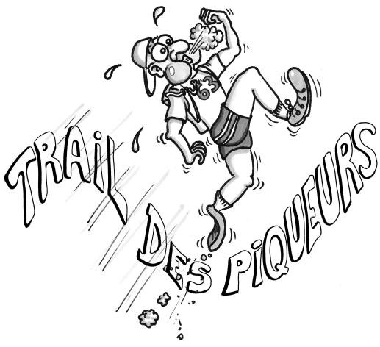

AUTORISATION PARENTALE

Je soussigné(e)................................................................................

Demeurant ......................................................................................

Agissant en qualité de : père mère tuteur

Autorise ma fille / mon fils (rayer la mention inexacte) mineur(e) nommé(e) ci-dessous :

Nom: ....................................... Prénom : .....................................

Né(e) le : ........./........./.................

A participer à l’édition 2026 du Trail des Piqueurs qui se déroulera le 29 mars 2026.

Fait le : ........./........./.................

A : .......................................
Signature du Responsable Légal

